Как подключить устройство XSA-330-W в Codesys.
1. Скачать описание устройства по ссылке
https://download.plcsystems.ru/Xinje/software/SP-XJ720T-M210.devdesc.xml
2. Подгрузить данное описание в Codesys. Для этого сделать следующее:
Открыть Device Repository
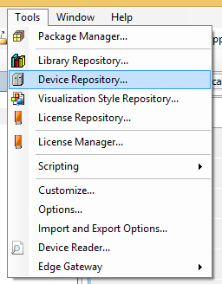
Нажать Install
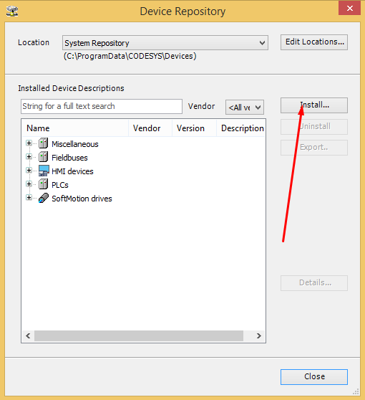
Выбрать скачанный файл

По результатам должно появиться сообщение, что SP-XJ720T-M210 установлено.
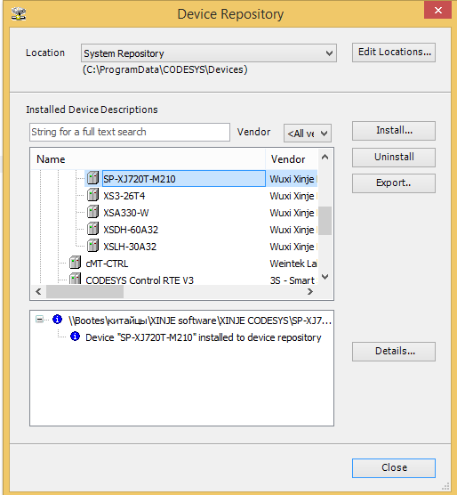
3. При создании нового проекта необходимо выбрать устройство SP-XJ720T-M210
